 | Diagnostic socio-économique de la partie marine du site N2000 « Ile de Groix »
 | Objet : présenter aux membres du groupe de travail les résultats de cette première partie du document d’objectifs et échanger sur ce sujet
Rédaction : Antoine Gergaud |  | Date : 09-10-2015

La pêche de loisir

Définition :

La pêche de loisir désigne généralement toute activité récréative de prélèvement de la ressource à des fins de consommation personnelle. La pêche de loisir comprend la pêche à pied, la pêche du bord ou encore la pêche embarquée. La chasse sous-marine y est généralement associée mais ici elle est traitée dans la fiche activité ‘plongée’.
La pêche de loisir est réservée à la consommation exclusive du pêcheur et de sa famille, la vente du produit de cette activité est strictement interdite. Les pêcheurs récréatifs n’ont donc pas le droit de prélever plus que ce qui correspond à une « consommation familiale ».

Contexte :

Une étude réalisée récemment estime qu’en métropole, 5.1% de la population française âgée de 15 ans et plus pratique la pêche de loisir en mer, soit 2.45 millions de personnes (Levrel & al., 2009). La Bretagne et la Normandie sont les deux régions où la pêche de loisir est la plus pratiquée (Agence des Aires Marines Protégées, 2009) : 25% de la population y pratique la pêche à pied au moins une fois par an. Les pêcheurs de loisir en mer réalisent en moyenne près de 13 sorties par an, dont plus de la moitié en période estivale (juin, juillet et août).

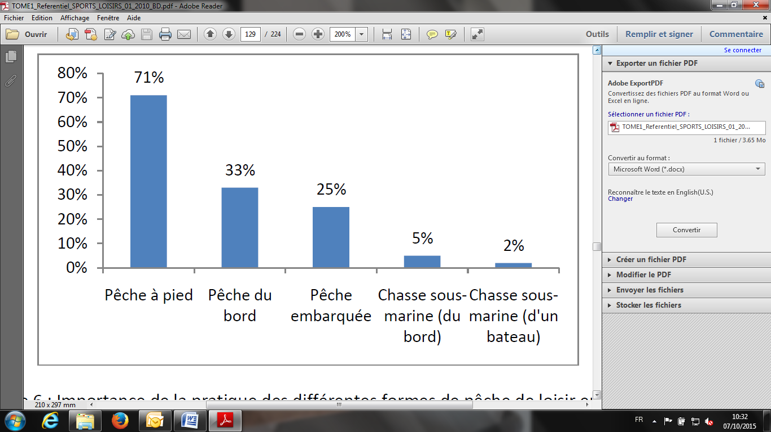
Figure 1 : Importance de la pratique des différentes formes de pêche de loisir en mer (Source : Levrel & al., 2009)
On estime que 14 % des pêcheurs de loisir en mer possèdent au moins une embarcation (Levrel & al., 2009). A l’échelle de la population métropolitaine, cela représente en première estimation environ 265 000 propriétaires de bateaux et une flotte d’environ 335 000 embarcations (en moyenne, 1.3 embarcations par pêcheur).

Les dépenses dédiées à la pratique de la pêche de loisir sont estimées à environ 900 millions d’euros, se décomposant en 435 millions d’euros pour les dépenses liées à la pratique, 308 millions d’euros pour les dépenses relatives à l’embarcation et 152 millions d’euros pour les dépenses de déplacement (Levrel & al., 2009).

Les pratiquants sont fédérés par la Fédération Nationale des Pêcheurs Plaisanciers et Sportifs de France (FNPPSF) qui dispose d’émanations locales (fédération départementales). Les associations locales de pêcheurs de loisir en sont généralement adhérentes.

Parmi les espèces les plus pêchées, on trouve par ordre décroissant, pour les poissons : le bar, le maquereau et la dorade ; pour les coquillages : les moules, les huîtres, les coques et les palourdes.

La pêche de loisir à Groix :

- Pêche à pied

D’après les groisillons, les espèces recherchées à Groix en pêche à pied sont principalement les ormeaux, les palourdes, les crevettes, les étrilles et les pouces-pieds. Cette pêche est principalement le fait de groisillons ainsi que, ponctuellement, de résidents secondaires. La pêche à pied se pratique toute l’année mais les affluences les plus importantes sont notées l’été lors des forts coefficients de marée. Plusieurs dizaines de personnes peuvent par exemple pêcher au niveau de la réserve naturelle Francois Le Bail à ces périodes.
Les principales zones de pêche à pied sont Port-Mélite, Locmaria, la Pointe des Chats et Port Saint-Nicolas.
(Données issues des échanges avec les responsables de l’AUMIG et Catherine Robert, responsable de la réserve naturelle François Le Bail).

Carte des zones de pêche par espèce (à venir)

L’Île de Groix a fait l’objet d’un dénombrement des pêcheurs à pied le week-end des 7 et 8 avril 2012 dans le cadre d’un comptage national (Privat, 2012). Sur les 23 600 pêcheurs à pied dénombrés en Bretagne à cette occasion, 185 fréquentaient l’estran de l’Île de Groix. Environ la moitié recherchait des coquillages et des crustacés entre Locmaria et Pen Ganol ainsi qu’à Port-Mélite. Les autres pêcheurs à pieds étaient alors répartis sur toute la côte rocheuse autour de l’île à la recherche de moules ou de pouces-pieds.
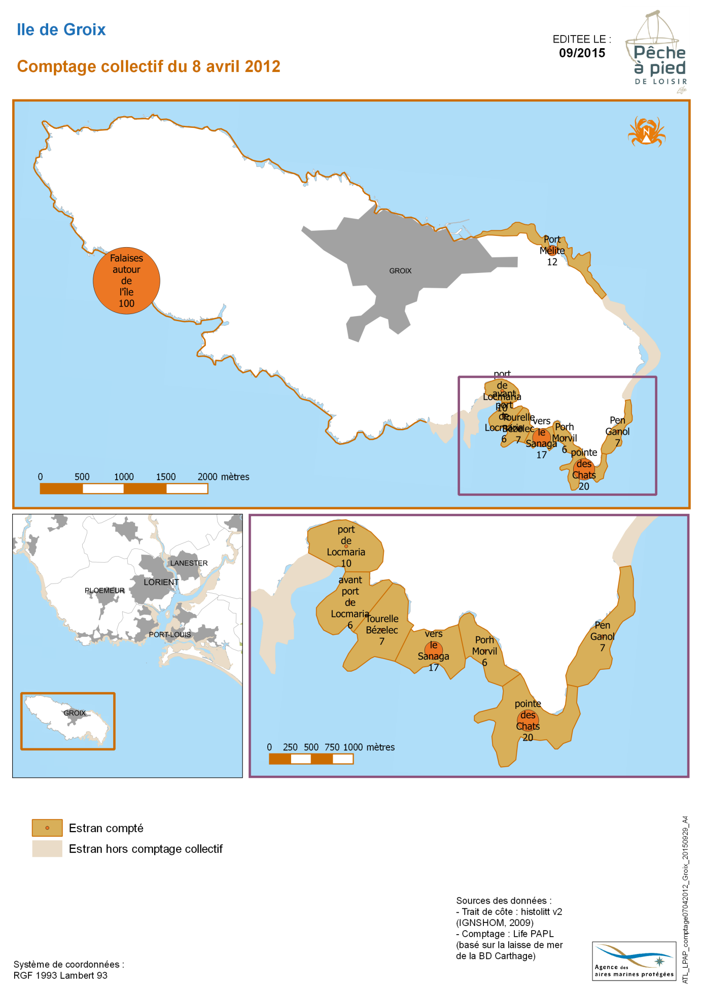
Figure 2 : Répartition des pêcheurs à pieds autour de l'île lors du comptage des 7 et 8 avril 2012

- Pêche du bord

La pêche à la ligne du bord est globalement peu pratiquée sur Groix. Elle est surtout le fait d’anciens marins pêcheurs ainsi que de résidents secondaires. Les espèces recherchées sont principalement le bar et la seiche.
Le bar est pêché au leurre sur les zones de courants sur les secteurs du trou de l’enfer, Pen Men, la pointe des chats et localement sur la côte nord lorsque l’accès au rivage à pied est possible. C’est une pêche qui peut être dangereuse lorsqu’elle est pratiquée sur la côte sud en conditions de mer agitée.
La seiche est plutôt inféodée aux fonds sableux, elle est donc plutôt pêchée à la turlutte aux Grands sables ainsi qu’à Port-Tudy, Port-Saint-Nicolas et Locmaria.
La pêche au lançon est pratiquée depuis la jetée de Port-Tudy.
Le surfcasting est peu pratiqué à Groix, c’est ponctuellement le cas aux Grands sables.
(Données issues des échanges avec les responsables de l’AUMIG, Monsieur Gragnic, Président de l’Association des Pêcheurs Plaisanciers de la Région de Lorient et Catherine Robert, responsable de la réserve naturelle François Le Bail).

- Pêche embarquée

La pêche de loisir embarquée concerne deux catégories de pêche généralement pratiquées par des usagers différents : les arts dormants et la pêche à la ligne.

  - Arts dormants
La pêche aux arts dormants concerne la pose de casiers et de filets qui sont relevés chaque jour. Elle est principalement pratiquée par des groisillons adhérents de l’AUMIG. L’association adhère par ailleurs à la FNPPSF puisque l’activité principale de ses adhérents est la pêche de loisir. L’association compte en effet 300 adhérents dont près de 80% pratique la pêche de loisir aux arts dormants. D’après l’AUMIG, les plus assidus, environ 80 personnes, peuvent pêcher tous les jours si la météo le permet soit une centaine de jours par an.
La pêche aux arts dormants est donc principalement pratiquée durant la période de présence des mouillages (ZMEL = Zones de mouillages et d'équipements légers), c'est-à-dire de mi-avril à mi-octobre (cf. fiche Plaisance). Quelques groisillons mettent tout de même leur embarcation au ponton à Port-Tudy en dehors de cette période ce qui leur permet de poursuivre la pêche en hiver.
Les espèces recherchées au casier sont l’araignée et le homard, cet art dormant est principalement pratiqué sur la côte sud de l’île, plus rocheuse. Les zones de pêche au filet sont plutôt situées sur la cote nord de l’île aux fonds plus sableux. Le filet est posé pour pêcher la sole et, plus rarement, le bar.
Que ce soit pour le filet ou le casier, cette pêche est très côtière puisque les fonds pêchés ne vont pas au-delà de 5-10 mètres pour le casier et 20 mètres pour le filet. Cela s’explique par la difficulté de remonter manuellement les engins trop profonds et par le fait qu’ils peuvent constituer des obstacles à la navigation.
(Données issues d’un entretien avec les responsables de l’AUMIG le 22/09/2015).

  - Pêche à la ligne
La pêche à la ligne est plutôt assimilée à une pêche dite « sportive ». Les principales espèces recherchées autour de Groix sont le bar, le lieu jaune, le maquereau, la daurade, le merlan et la bonite. La période de pêche s’étend globalement de mai à septembre, éventuellement en octobre si les conditions météorologiques sont bonnes. Les pratiquants réguliers sortent alors 3 à 4 jours par mois.

Le bar est pêché au leurre. Les pêcheurs, conscients de la sensibilité de l’espèce, se limitent en général à 2-3 captures par sortie. Il peut être pêché aussi bien près de la côte que plus au large ou encore dans les coureaux de Groix, on le trouve tout de même le plus souvent sur des reliefs accidentés.
Le lieu est également recherché sur des fonds accidentés, principalement sur des fonds de 25 mètres minimum voire même jusqu’à 50 mètres. Les poissons les plus gros sont souvent ceux pêchés au large sur ces profondeurs importantes.
Le merlan est principalement pêché sur les fonds de graviers situés au sud de Groix à 40-50 mètres de profondeur. Ce type de pêche se pratique à partir d’une embarcation (à l’arrêt) et avec des appâts naturels (vers ou autres).
La pêche à la dorade se pratique également à partir d’une embarcation immobile. Le poisson est appâté et, comme le merlan, pêché aux appâts naturels. L’espèce étant connue pour évoluer près des zones conchylicoles, les rades et les rias, elle est recherchée dans les coureaux mais aussi plus au large.
La bonite est pêchée à la traine légère (un seul hameçon) avec un leurre à bavette à raison de une ou deux traines par bateau entre mi-aout et mi-octobre (période de présence de l’espèce) par 10 à 20 mètres de fond autour de l’île.
(Données issues d’un entretien téléphonique avec Monsieur Gragnic, Président de l’Association des Pêcheurs Plaisanciers de la Région de Lorient le 06/10/2015).

Pressions potentielles pressenties (Agence des Aires Marines Protégées, 2009) :

- Pêche embarquée

La pêche récréative a globalement un impact environnemental négligeable, excepté dans le cas où des équipements de pêche “commerciale” (filets statiques, nasses ou casiers) sont utilisés, les pressions générées par ces engins sur les habitats pouvant être significatives.

Les casiers posés sur des habitats rocheux (habitat 1170) peuvent causer des dommages physiques à la faune fixée, surtout sur les colonies fragiles telles que les bryozoaires (organismes du coralligène – 1170-14). Certains organismes des habitats sableux ou vaseux (habitats 1110 et 1160) peuvent également être affectés, de même que les herbiers (habitats 1110-1 et 1120).
Les casiers sont parfois perdus ou abandonnés en mer. Ces engins perdus continuent alors à pêcher (« pêche fantôme »). Malgré les études montrant le pouvoir pêchant de ces engins pendant plusieurs années, la mortalité des espèces serait infime, les organismes peuvent en effet généralement s’en échapper.

Un filet droit présente des risques de dégradation du biotope et de la biocénose lors de son relevage en cas de croche sur des fonds rocheux ou coralliens. Cependant, ces effets sont considérés comme mineurs comparés à ceux attribués aux engins actifs de pêche. Néanmoins, l’impact généré peut être significatif si l’effort de pêche est concentré sur des zones relativement restreintes avec des communautés de faune longévive ou des habitats sensibles (comme par exemple le maërl, habitat 1110-3). Les dauphins ou les phoques peuvent s’emmêler dans les nappes des filets en tentant de prendre les poissons capturés.
Le phénomène de « pêche fantôme » est bien documenté mais très peu de données existent sur la fréquence de perte des filets ou sur la durée pendant laquelle un engin perdu continue de pêcher, en particulier dans le cadre de la pêche de loisir. Toutefois, les pêcheurs plaisanciers ne posent leur filet que quand les conditions météorologiques sont favorables, les pertes de filets sont donc très limitées.

Les mammifères marins peuvent aussi être capturés par les palangres, soit en s’emmêlant dans les lignes, comme c’est le cas vraisemblablement pour les grands cétacés, soit comme les dauphins (notamment Tursiops truncatus) en restant accrochés aux hameçons en tentant de dérober les appâts. Les captures concernent principalement les palangres de surface. Bien qu’aucune étude n’ait réellement été menée sur le sujet, la menace de cette pêche sur les mammifères marins serait faible.

- Pêche à pied

Le piétinement sur les zones de pêche ou pour y accéder (haut de plages, estran), que ce soit par le pêcheur ou son véhicule, peut provoquer une réduction de la couverture et de la biomasse végétale, une altération des communautés végétales et animales associées, une réduction de l’abondance et de la biodiversité des habitats et espèces affectées. Ce piétinement est particulièrement néfaste pour des habitats très sensibles comme les herbiers de zostères et les récifs d’hermelles.

Sur substrat meuble, l’utilisation d’outils comme le râteau pour la pêche des bivalves, le labourage, le retournage et le ratissage de larges zones peuvent entraîner une déstabilisation des habitats sableux, vaseux, sablovaseux, une mortalité importante de la faune, notamment des espèces de vers. Il peut s’en suivre une décomposition accrue de matière organique, un enrichissement organique et des modifications de la composition biogéochimique du sédiment, une modification des peuplements et des réseaux trophiques, une diminution d’abondance et une perte de biodiversité par mortalité des espèces les plus sensibles.

En milieu rocheux, la mise en œuvre de techniques destructives comme le débanchage, l’arrachage des algues pour accéder à la faune sous-jacente et surtout le retournement des roches sans précautions et sans remise en place (champs de blocs), peuvent entraîner une modification de la structure des peuplements et une disparition de niches écologiques et de petits biotopes.

Encadrement règlementaire :

La pêche de loisir est soumise à la réglementation applicable à la pêche professionnelle pour ce qui concerne la taille minimale des captures autorisées, les caractéristiques et les conditions d’emploi des engins de pêche, les modes et les procédés ainsi que les zones, périodes, interdictions et arrêtés de pêche.

Deux casiers et deux palangres (munies chacune de 30 hameçons au maximum) sont autorisées par bateau. L’utilisation d’un filet maillant calé ou d’un filet trémail d’une longueur maximale de 50 mètres, d’une hauteur maximale de 2 mètres en pêche et d’un maillage minimum de 60 mm maille étirée est également autorisée en Manche Mer du Nord et Atlantique.

Pour lutter contre la revente illégale issue de la pêche de loisir, l’arrêté ministériel du 17 mai 2011 impose le marquage des captures effectuées dans le cadre de la pêche maritime de loisir. Ce marquage se matérialise par l'ablation de la partie inférieure de la nageoire caudale sur les poissons et d’un coin de la queue sur les crustacés. Les espèces concernées et pêchées à Groix sont le bar, la bonite, la dorade, le homard, le lieu jaune, le maquereau et la sole.

Voici la réglementation s’appliquant dans le Morbihan concernant les espèces pêchées à Groix (source : Délégation à la Mer et au Littoral de la DDTM) :
Espèce | Taille maximale | Règlementation particulière
Pouce-pieds |  | 3kg par jour et par personne, interdit juillet et août de chaque année, périodes autorisées selon calendrier professionnel.
Araignée de mer | 12 cm | 6 par jour et par personne (en plongée).
Homard | 8,7 cm
Moule | 4 cm | 300 individus par jour et par personne.
Palourde | 4 cm
Ormeau | 9 cm | Interdit du 15/06 au 31/08, 20 ormeaux par jour et par personne, pêche sous-marine interdite toute l’année.
Bar | 42 cm
Bonite | -
Dorade grise | 23 cm
Lieu jaune | 30 cm
Maquereau | 20 cm
Sole | 24 cm

La pêche à pied est normalement pratiquée à la main, les instruments autorisés pour la pêche des coquillages ensablés sont fixés par l'arrêté régional du 21/10/2013 modifié par arrêté 2014-9311 du 16/06/2014. Il est interdit d’utiliser masque, tuba et combinaison de plongée. Le ramassage des espèces en élevage est interdit à moins de 15 mètres du périmètre des concessions de cultures marines.

Des discutions sont en cours concernant l’instauration d’un quota pour la pêche au bar ou encore celle d’un permis de pêcheur de loisir. De plus, la FNPPSF milite depuis de nombreuses années pour l’instauration d’une période annuelle de non-pêche au bar en février et mars ce qui correspond à sa période de reproduction.

Initiatives d’amélioration des pratiques :

La FNPPSF a édité en 2008 un guide des bonnes pratiques pour toutes les pêches en mer (du bord, à pied, en bateau), qui rappelle les règles essentielles liées à la préservation de la ressource, à l’environnement et à la sécurité.

La charte d’engagement et d’objectifs pour une pêche maritime de loisir éco-responsable a été signée en 2010 suite au Grenelle de la mer. Elle concerne la lutte contre la pêche et la revente illégale, la gestion de la ressource et la mise en place d’une déclaration préalable de pêcheur de loisir.

Il existe également des initiatives locales telles que des réglettes de mesure et des planches couleur d’identification des espèces incitant au respect des tailles.

Bibliographie :

Agence des Aires Marines Protégées, 2009, Référentiel pour la gestion dans les sites Natura 2000 en mer, Tome 1, Sports et loisirs en mer Activités - Interactions - Dispositifs d’encadrement Orientations de gestion, 224 p.

Levrel H., & al., 2009, Enquête relative à la pêche de loisir (récréative et sportive) en mer en Métropole et dans les DOM. Synthèse des résultats finaux. Ifremer, Direction des pêches maritimes et de l’aquaculture, BVA, 13p.

Privat A., 2012, Premier comptage simultané national des pêcheurs à pied récréatifs, 7 et 8 avril 2012, Compte-rendu et résultats, Iodde, Vivarmor Nature, CPIE Marennes-Oléron, Agence des Aires Marines Protégées, Conservatoire du littoral, 19 p.

Cassage de roches

